Міністерство освіти і науки України

НТУУ «Київський політехнічний інститут ім. Ігоря Сікорського»

Фізико-технічний інститут

# Програмування 4

# Лабораторна робота №5

«Масиви у мові Python»

**Виконала:**

Студентка II курсу ФТІ групи ФЕ-81

Меделян Валерія

Київ 2020

1. Завдання лабораторної роботи(А)

Дано натуральне число $n$. З'ясуйте, чи знаходяться серед чисел $n,n+1,L,2n$ близнюки — прості числа, різниця яких дорівнює 2. (Визначити функцію, що дозволяє розпізнавати прості числа.)

1. Код реалізації

|  |
| --- |
| Laba5А.py |
| while True:  try:  n = int(input("Input any natural number for checking:"))  if n <= 0:  print("Natural numbers only excepted! input another value, please")  continue  break  except ValueError:  print("Invalid value entered!")    def prime_check(n):  print("Number for checking is:", n, '\n')  numbers = list(range(2, 2 * n + 1))  for i in numbers:  if i != 0:  for k in range(2 * i, 2 * n + 1, i):  numbers[k - 2] = 0    primes = [x for x in numbers if x != 0]  taken = list(filter(lambda x: 2 * n >= x >= n, primes))    print("Prime numbers list:", primes, '\n')  print ("The range of searching of twin numbers:", taken, '\n')    result = []    def task():  for i in range(len(taken) - 1):  if taken[i] == taken[i + 1] - 2:  result.append("The pair of twins:")  result.append(taken[i])  result.append("and")  result.append(taken[i + 1])  result.append('\n')    if len(result) == 0:  print("There are no twin numbers!")    task()  if __name__ == '__main__':  prime_check(n) |

1. Виконання програми

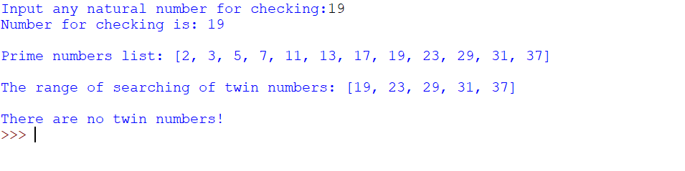

1. Завдання лабораторної роботи(В)

Знайти суму n членів арифметичної прогресії із заданим початковим членом та кроком.

1. Код реалізації

|  |
| --- |
| Laba5В.py |
| import math  def progress(a0, step, n):  if n == 1:  return a0  else:  return a0 + (n - 1) * step + progress(a0, step, n - 1)  while True:  try:  A0 = input("Input the first element of your progression:")  if A0 == "nan":  print("Error! The first element can't be Not a number!")  continue  elif A0 == "inf":  A0 = math.inf  a0 = float(A0)  break  except ValueError:  print("Invalid value entered!")  while True:  try:  Step = input("Input the step for your progression:")  if Step == "nan":  print("Error! The first element can't be Not a number!")  continue  elif Step == "inf":  Step = math.inf  step = float(Step)  break  except ValueError:  print("Invalid value entered!")  while True:  try:  n = int(input("Input the number of elements for the progression:"))  if n <= 0:  print("Your progression can't exist if the number of progression elements is <= 0! Input another value, please")  continue  break  except ValueError:  print("Invalid value entered!")  if __name__ == '__main__':  if a0 or step == math.inf:  print("\n\nThe sum of your progression is Infinity")  exit(0)  print(progress(a0, step, n)) |

1. Виконання програми

